**Fehleranalyse für den Lehrer**

Nicht nur der Schüler, sondern auch der Lehrer erhält eine Rückmeldung zu der Rechtschreibleistung der einzelnen Schüler. Sie können sich sowohl die Fehlerauswertung für die gesamte Klasse als auch für jeden einzelnen Schüler anzeigen lassen.

Um die Einzelansicht eines Schülers aufzurufen, wählen Sie zunächst Ihre Schule und Ihre Klasse aus, indem Sie auf **„Textabgaben“** klicken.

Klicken Sie anschließend unter **„Aktionen“** auf **„Auswertung“**.

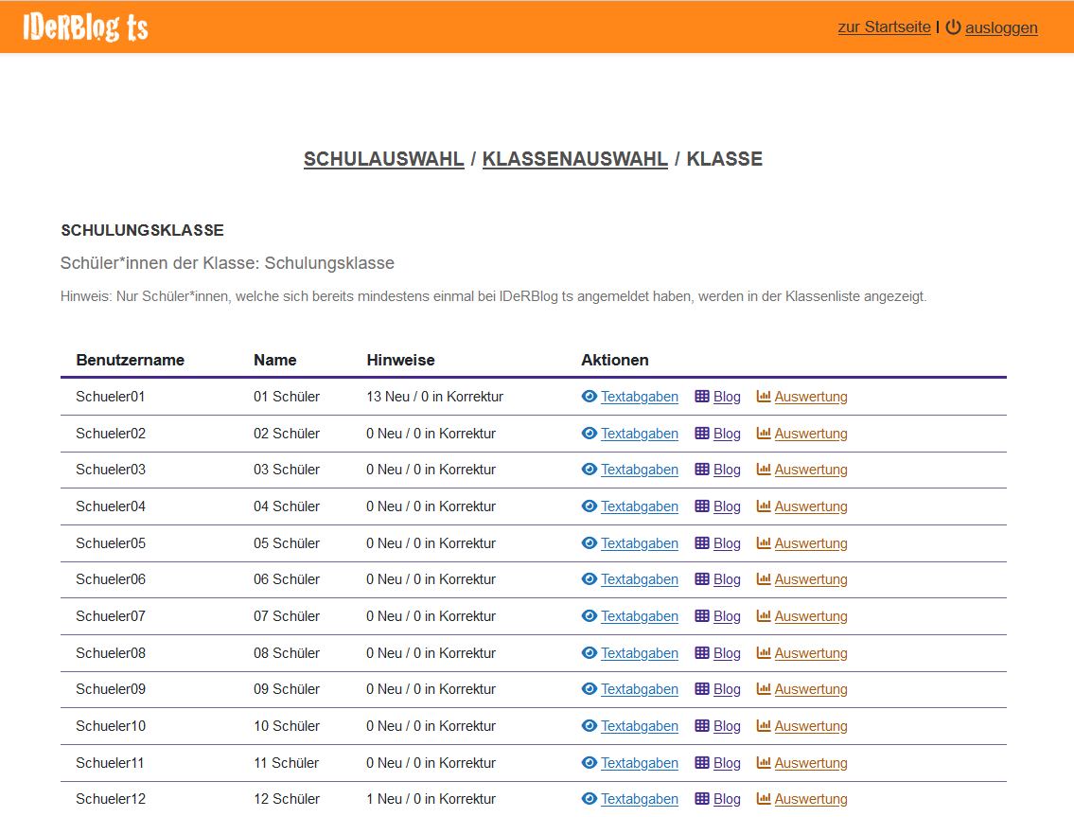Abb.: Klassenübersicht, Fokus auf „Auswertung“ unter dem Menüpunkt „Aktionen“

Dann werden Sie zur Auswertung der Rechtschreibleistung des ausgewählten Schülers weitergeleitet. Aus dieser geht hervor, in welchen Bereichen der Rechtschreibung der Schüler noch Probleme hat. Unter **„Häufigste Fehlerkategorien“** werden die Kategorien mit der größten Fehleranzahl grafisch dargestellt. Die grafische Darstellung der Fehlerschwerpunkt der gesamten Klasse wird im selben Format dargestellt und wird daher nicht visualisiert.

Unterhalb des Diagramms sind alle falsch geschriebenen Wörter nach Kategorien sortiert aufgelistet.

Ebenso wird die Anzahl der Fehler pro Kategorie aufgelistet.

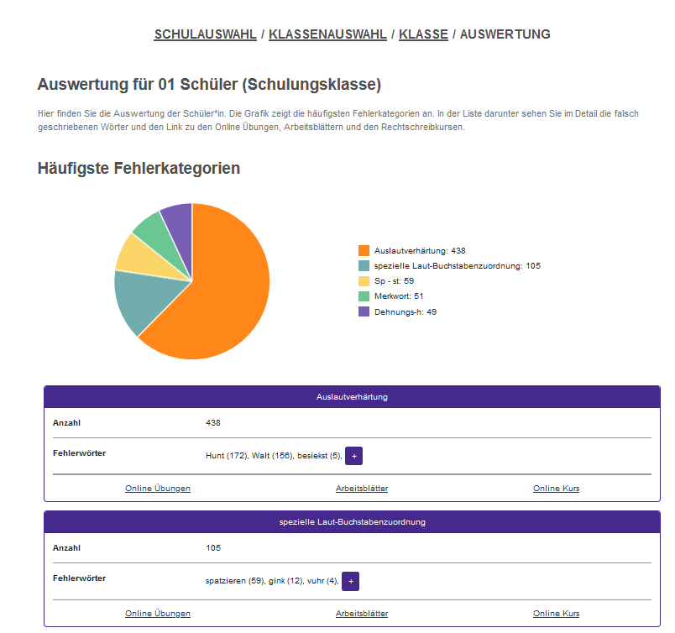

Abb.: Ansicht der Auswertung eines einzelnen Schülers

Des Weiteren können in der letzten Zeile der kleinen Tabellen zu den einzelnen Fehlerkategorien direkt Online Übungen oder Arbeitsblätter zu den einzelnen Rechtschreibphänomenen durch einen Klick auf **„Online Übungen“** oder **„Arbeitsblätter“** ausgewählt werden. Ebenso können Sie auf dieser Seite die jeweiligen online Kurse zu den einzelnen Rechtschreibphänomenen auswählen, indem Sie auf „**Online Kurs“** klicken.